**CEP - CENTRO DE EDUCAÇÃO PROFISSIONAL** 

**ETB - ESCOLA TÉCNICA DE BRASÍLIA**

**SISTEMA SARMAFORTE - LOJA DE MATERIAIS DE CONSTRUÇÃO**

Kauã Otaviano Teixeira

Nicolas Borges

Jonatas Ferreira

Lara Camile

Pedro Victor

PROJETO FINAL DO CURSO TÉCNICO EM INFORMÁTICA

Águas Claras-DF, 02 de Junho de 2020.

**CEP - CENTRO DE EDUCAÇÃO PROFISSIONAL** 

**ETB - ESCOLA TÉCNICA DE BRASÍLIA**

**SISTEMA SARMAFORTE - LOJA DE MATERIAIS DE CONSTRUÇÃO**

Kauã Otaviano Teixeira

Nicolas Borges

Jonatas Ferreira

Lara Camile

Pedro Victor

Projeto final apresentado à Escola Técnica de Brasília, como requisito parcial para obtenção do título de Técnico em Informática.

**BANCA EXAMINADORA**

---------------------------------------------------

Professora Priscila Daiana Lima Felácio

(Orientadora)

---------------------------------------------------

Professorxxxxxxxxxxxxxxxxxxxxxxx

(Examinador Interno)

---------------------------------------------------

Professorxxxxxxxxxxxxxx

(Examinador Interno)

---------------------------------------------------

Professorxxxxxxxxxxxxxx

(Examinador Interno)

Aprovados em:_____/_____/_____

**FICHA CATALOGRÁFICA**



**REFERÊNCIA BIBLIOGRÁFICA**

SILVA, M. M. (2013). Rastreamento do Foco do *Aedes Aegypti* Utilizando Processamento de Imagens e Sistema de Informações Geográficas no Distrito Federal. Dissertação de Mestrado em Engenharia Biomédica, Publicação XXXXXX.XX-XXX/2013, Programa de Pós-Graduação em Engenharia Biomédica, Faculdade Gama, Universidade de Brasília, DF, 157p.

**CESSÃO DE DIREITOS**

AUTORES:(colocar o nome dos outros autores).

TÍTULO:

ANO: 2014.

É concedida à Escola Técnica de Brasília permissão para reproduzir cópias destetrabalho e para emprestar ou permitir tais cópias somente para propósitos acadêmicos e científicos. Os autores reservam outros direitos de publicação e nenhuma parte deste trabalho de conclusão de curso pode ser reproduzida sem a autorização por escrito dos autores.

(assinatura nome do aluno..)

(assinaturanome do aluno..)

(assinaturanome do aluno..)

**DEDICATÓRIA**

***Ao meu pai.***

**AGRADECIMENTOS**

A Deus pela capacitação, força e saúde na conclusão de mais um sonho em minha vida.

.........................................................

**RESUMO**

**RASTREAMENTO DO FOCO DO *AEDES AEGYPTI* UTILIZANDO PROCESSAMENTO DE IMAGENS E SISTEMA DE INFORMAÇÕES GEOGRÁFICAS NO DISTRITO FEDERAL**

**Autores:**

**Orientadora: Profa.Priscila Daiana Lima Felácio**

*A dengue é endêmica na Ásia, nas Américas, no oriente do Mediterrâneo e no Pacífico ocidental. É uma das enfermidades de maior impacto na saúde, afetando milhões de pessoas por ano no mundo, conforme a Organização Mundial de Saúde (OMS). Um dos métodos mais úteis para a detecção e vigilância do artrópode é a utilização de ovitrampas, que são armadilhas especiais para coleta de ovos da fêmea do mosquito. Esta contagem é geralmente realizada de forma manual. Tendo em vista, a morosidade em fornecer as informações coletadas das ovitrampas feitas manualmente através de um microscópio, este trabalho tem por objetivo desenvolver um algoritmo que faça a contagem total de ovos encontrados nas palhetas das ovitrampas utilizando de Processamento Digital de Imagens (PDI), bem como um Sistema de Contagem Semi-Automática (SCSA-WEB), georreferenciando esses dados coletados do total de ovos em um Sistema de Informação Geográfica (SIG) e disponibilizando-os em uma plataforma web. Esta proposta se enquadra no projeto Sistema de Informação Geográfica para Ovitrampas da Dengue (SIGO-DENGUE), desenvolvido na Universidade de Brasília (UnB), Faculdade Gama (FGA) e no Laboratório de Informática em Saúde (LIS). Os resultados obtidos foram satisfatórios comparados com a utilização do SCSA-WEB, onde foi realizada a contagem observada dos ovos das palhetas. Os valores totais obtidos com o SCSA-WEB foram considerados padrão ouro, por se tratar da contagem manual observada servindo como referência para comparação com a contagem automatizada. Através do algoritmo de PDI desenvolvido, foi possível ter o resultado do total de ovos em tempo hábil, reduzindo consideravelmente, o tempo gasto dos profissionais do laboratório para realizar a contagem. As amostras de imagens das palhetas para*

**Palavras-chaves**: *Aedes Aegypti*, Processamento Digital de Imagens, Ovitrampas e Geoprocessamento.

**ABSTRACT**

**TRACKING THE FOCUS OF AEDES AEGYPTI USING IMAGE PROCESSING AND GEOGRAPHIC INFORMATION SYSTEM IN DISTRITO FEDERAL**

**Author:**

*Dengue feverisendemic in Asia, in theAmericas, theEasternMediterraneanandthe Western Pacific.It isoneofthemostdiseaseswithhealthimpactaffectingmillionofpeopleworldwideeachyear, accordingtothe World Health Organization (WHO). Oneofthegreaterandusefulmethods for detection, proliferationandsurveillanceofarthropodsisthe use ofovitraps, which are specialtrapsconstructedtocollecteggsfromfemale’sAedesAegypti. The eggs’ countingisusuallyperformed in a manual way.Giventhedelaysaboutprovidinginformationcollectedfromtheovitraps, whichisperformedmanuallythrough a microscope, thispaperaimstodevelopanalgorithmwhoseiscapabletocounttheamountoftheeggsfound in thereedsovitraps, usingProcessing Digital Images (PDI) andalso a Semi-AutomaticCounting System (SCSA-WEB), georeferencingthis collected data ofalltheeggs in a GeographicInformation System (GIS) andprovidingthemon a web platform. ThisproposalisbasedontheprojectcalledGeographicInformation System for Dengue’sOvitraps (SIGO-DENGUE), whichwereevolvedattheUniversityofBrasilia (UnB) College Gama (FGA), and in theLaboratoryofInformatics in Health (LIS).The SCSA-WEB wereusedtoperformtheobservedcountingoftheeggs, thereforethestatisticalgraphstotrackthedisease.*

**Key-words**: AedesAegypti, Image Digital Processing, Ovitraps and GIS.

**SUMÁRIO**

**1. INTRODUÇÃO 12**

**2. ANÁLISE INSTITUCIONAL 13**

2.1 A Empresa (Sarmaforte - Loja de materiais de construção) 13

2.2 Descrição da Regra de Negócio 13

2.2.1 Sem o sistema 13

2.2.2 Com o sistema 13

2.3 Ambiente Tecnológico Existente 14

2.4 Diagrama de atividades da empresa sem o sistema 15

**3. OBJETIVOS 16**

3.1 Objetivo Geral 16

3.2 Objetivos Específicos 16

3.3 Diagrama de atividades da empresa com o sistema 17

4.3.1 Metodologias 19

4.3.2 Tecnologias 19

**LISTA DE TABELAS**

**LISTA DE FIGURAS**

# 1. INTRODUÇÃO

Com o avanço da tecnologia, vem se tornando cada vez mais necessário utilizá-la para se manter concorrente e relevante no mercado de vendas. Dessa forma, esse trabalho tem como objetivo a construção de um sistema web - com foco em eficiência e ferramentas especializadas - para vendas de materiais de construção da loja “Sarmaforte”.

Atualmente, a loja atua da seguinte forma: o cliente entra em contato com a loja presencialmente ou via WhatsApp, o funcionário o atende, tira suas dúvidas quanto ao produto e separa os produtos que o cliente se interessou. Após efetuar o pagamento ou a negociação, o funcionário entrega o produto ao cliente ou solicita um entregar para executar essa tarefa. Essa dinâmica se vê ultrapassada, pois não permite ter uma análise eficiente de qual produto é mais comprado, seu lucro, qual cliente comprou o quê, em qual horário e etc. Por causa disso a necessidade do sistema: para que seja possível ter mais controle e agilidade nas vendas dentro da loja.

A princípio, o sistema será utilizado com a finalidade de facilitar as etapas de vendas e compras de produtos, dando principal ênfase em gerenciar produtos, orçamentos e relatórios. Dessa forma, alcançará os objetivos propostos e terá espaço para melhoria.

Em conclusão, esse projeto servirá também para pôr em prática as habilidades aprendidas durante o curso, assim nos dando uma experiência real e portfólio verídico, coisas essenciais para o mercado de trabalho.

# 2. ANÁLISE INSTITUCIONAL

## 2.1 A Empresa (Sarmaforte - Loja de materiais de construção)

Escreve-se sobre o histórico da empresa, data de criação, ramo, os responsáveis, endereço da empresa (CNPJ) e a missão.

## 2.2 Descrição da Regra de Negócio

A loja funciona todos os dias das xh até às xxh, exceto aos domingos e feriados onde funciona das xxh até às xxh. O atendimento ocorre presencialmente ou por mensagem (via WhatsApp), mas não há diferenças na utilização do sistema nesses casos.

### 2.2.1 Sem o sistema

O cliente chega à loja (ou envia mensagem) e solicita o produto desejado. O funcionário verifica se tem o produto na loja. Caso tenha, tira algumas dúvidas sobre a situação do cliente e sobre o produto e, caso não tenha, o cliente busca outro ou termina o atendimento. O funcionário vai anotando os produtos desejados em um orçamento digital e o passa ao cliente. Finalizando a compra, o cliente pode pagar na hora ou através de negociação, sendo necessário o cadastro do cliente neste último caso. A opção por um entregador fica a critério do cliente. O cliente pode ir pegando aos poucos os produtos dentro do orçamento e se vê necessário identificar quem pegou e quando.

### 2.2.2 Com o sistema

O cliente chega à loja (ou envia mensagem) e solicita o produto desejado. O funcionário verifica se tem o produto na loja pelo sistema ou presencialmente. Caso tenha, tira algumas dúvidas sobre a situação do cliente e sobre o produto e, caso não tenha, o funcionário registra essa falta e o cliente busca outro ou termina o atendimento. O funcionário vai anotando os produtos desejados no orçamento do sistema e o passa via PDF para o cliente. Finalizando a compra, é possível fazer a baixa no estoque ou apenas entregar o orçamento para o cliente. O cliente pode pagar na hora ou através de negociação, sendo necessário o cadastro do cliente no sistema neste último caso. A opção por um entregador fica a critério do cliente. O cliente pode ir pegando aos poucos os produtos dentro do orçamento e se vê necessário identificar quem pegou e quando.

## 2.3 Ambiente Tecnológico Existente

A loja possui um celular, um computador com Windows 7 e uma impressora todos conectados à internet. Além disso, ela possui o Pacote Office e um sistema de gerenciamento genérico.

## 2.4 Diagrama de atividades da empresa sem o sistema

* 1. 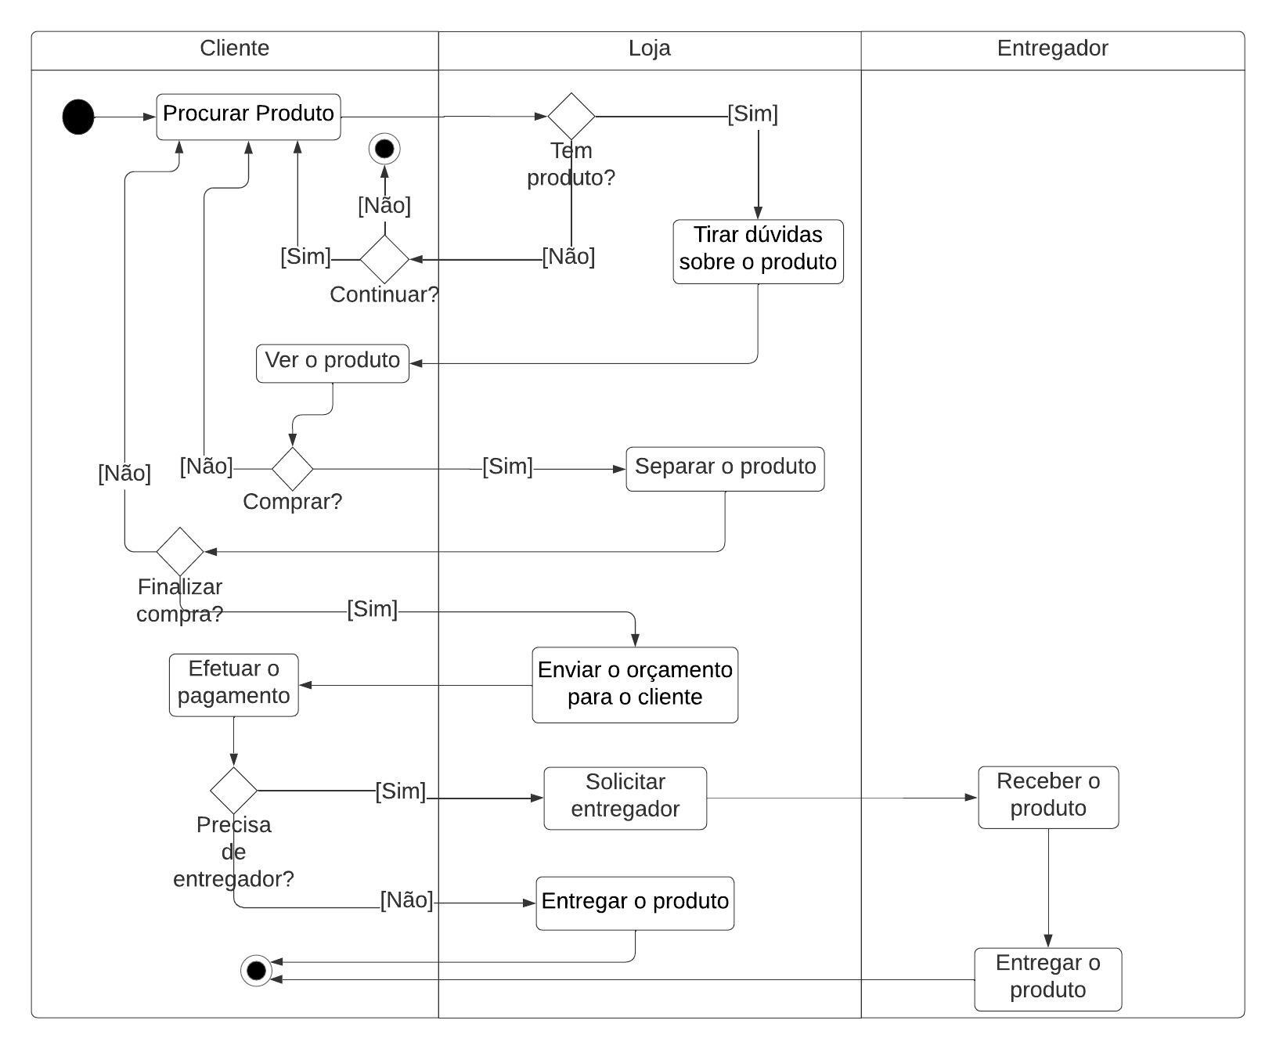

# 3. OBJETIVOS

## 3.1 Objetivo Geral

O sistema tem como o objetivo organizar as principais atividades exercidas em uma loja de materiais de construção de maneira segura, rápida e confiável, tendo o foco principal em facilitar e agilizar a criação de orçamentos e de relatórios de vendas e compras para fins de análise.

## 3.2 Objetivos Específicos

**Facilitação do uso dos recursos:** Interface simples e intuitiva para os funcionários a fim de possibilitar menos estresse .

**Facilitação de análise de vendas:** Acesso rápido e personalizado aos relatórios realizados pelo sistema para maior entendimento da situação de compras e vendas da empresa.

**Eficiência no atendimento ao cliente:** Opções voltadas ao atendimento personalizado ao cliente como, por exemplo, impressão PDF do orçamento.

**Maior organização e segurança:** Histórico de vendas, compras e acesso de usuários com objetivo de manter a segurança.

## 3.3 Diagrama de atividades da empresa com o sistema

* 1. 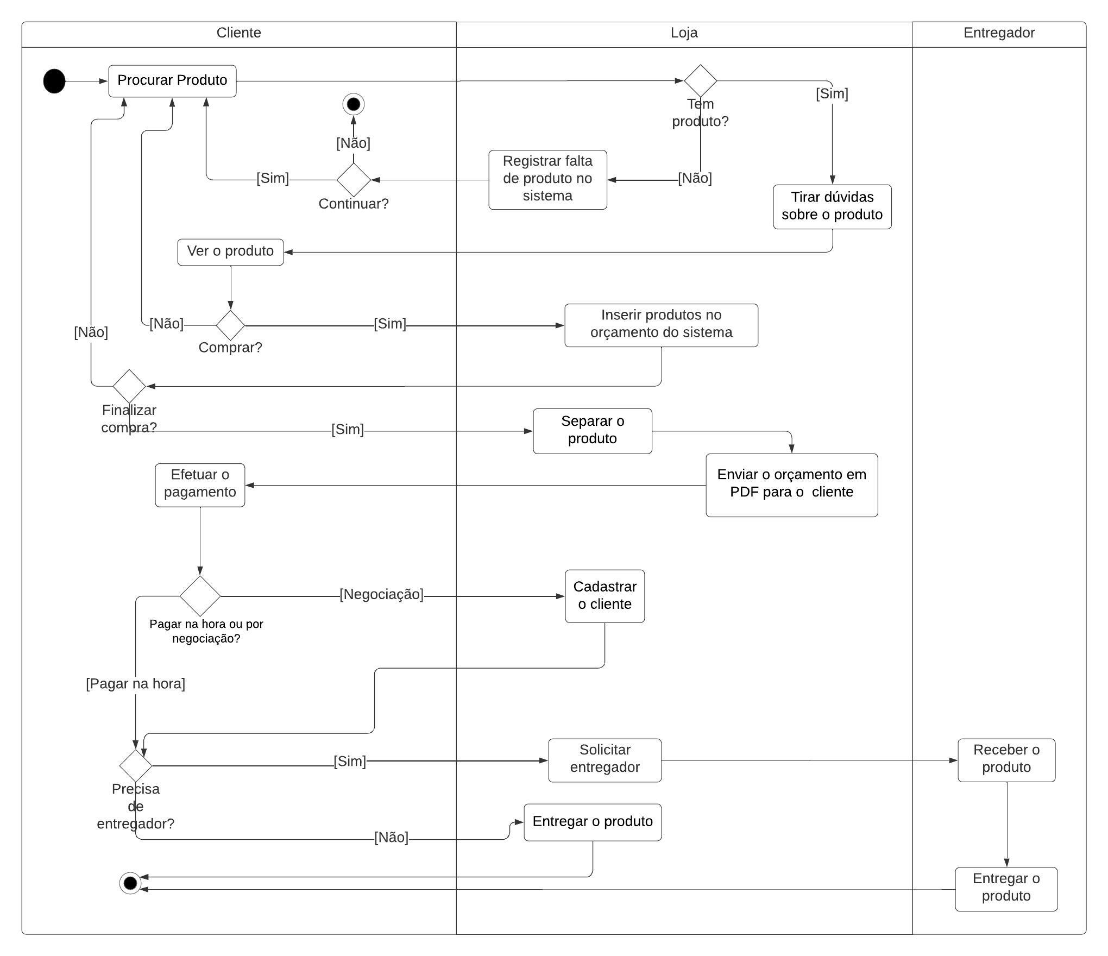

1. **4****. ABRANGÊNCIA DO SISTEMA**
   1. **4.1 Requisitos funcionais**

* RF01 - Manter produto - Permite cadastrar, alterar, listar, ativar e desativar um produto do sistema;
* RF02 - Manter cliente - Permite cadastrar, alterar, listar e excluir um cliente do sistema;
* RF03 - Manter fornecedor - Permite cadastrar, alterar, listar, ativar e desativar um fornecedor do sistema;
* RF04 - Manter usuário - Permite ao administrador cadastrar, alterar, listar, ativar e desativar um funcionário do sistema;
* RF05 - Manter venda - Permite registrar, alterar, listar e excluir uma venda do sistema;
* RF06 - Manter compra - Permite registrar, alterar, listar e excluir uma compra do sistema;
* RF07 - Manter orçamento - Permite registrar, alterar, listar e excluir um orçamento do sistema;
* RF08 - Manter relatório - Permite registrar, listar e excluir um relatório do sistema;
* RF09 - Manter menu - Permite ao administrador cadastrar, alterar, listar, ativar e desativar menus do sistema;
* RF10 - Manter perfil - Permite ao administrador cadastrar, alterar, listar, ativar e desativar um perfil do sistema;
* RF11 - Gerenciar Acesso - O sistema deve permitir login e logoff de diferentes funcionários, cada um com suas devidas permissões e restrições;
  1. **4.2 Requisitos não funcionais**
* O sistema será executado no S.O. Windows;
* O sistema deverá ter um tempo curto para ser iniciado;
* O sistema deve ficar disponível todos os dias a qualquer horário;
* A interface deve ser simples;
* A interface deve ser auto explicativa;
* O sistema deve permitir se conectar em rede interna;
* O sistema deve fazer backups regularmentes;
* O sistema rodará em servidor local;
* O sistema deve ser acessado via Web;
* Apenas usuários autorizados podem acessar o sistema;
  1. **4.3 Metodologia e Tecnologia Utilizada**

### 4.3.1 Metodologias

* Data Access Object - DAO;
* Programação Orientada a Objetos;
* Padrão Model View Controller - MVC;
* Modelo Iterativo e Incremental;

### 4.3.2 Tecnologias

* Java;
* JSP;
* NetBeans;
* HTML5;
* CSS3;
* JavaScript;
* BootStrap
* Visual Studio Code;
* Banco de Dados - MySQL - Workbench 5.2;
* Astah community;
* LucidChart;
* Xampp;
* Github;
* Google Documentos.

1. **5****. DOCUMENTAÇÃO E ANÁLISE**
   1. **5.1 Diagrama de Caso de Uso Geral**
   2. **5.2 Diagramas de Caso de Uso Específicos**
   3. **5.3 Especificação dos Casos de Uso**
   4. **5.4 Diagramas de Sequência****s**
   5. **5.5 Diagrama de Classe**

obs.: construir diagramas de sequencias para cada caso de uso específico.

* 1. **5.6 Modelo** **lógico**

obs.: aqui fala da modelagem de dados, que é utilizada para a construção do BD.

* 1. **5.7 Dicionário de Dados**

obs.: Dicionário de Dados é gerado através do programa DBDesigner, Astah ou no Workbench. O dicionário de dados é a descrição física das tabelas, com os tipos de dados dos atributos.

1. **6****. IMPLANTAÇÃO DO SISTEMA**
   1. **6.1 Cronograma** **Geral**

ver exemplo

|  | março | | | | Abril | | | | Maio | | | |
| --- | --- | --- | --- | --- | --- | --- | --- | --- | --- | --- | --- | --- |
| 1ª | 2ª | 3ª | 4ª | 1ª | 2ª | 3ª | 4ª | 1ª | 2ª | 3ª | 4ª |
| I -Levantamento e análise de requisistos |  |  |  |  |  |  |  |  |  |  |  |  |
| II - Projeto e Modelagem |  |  |  |  |  |  |  |  |  |  |  |  |
| III -Implementação |  |  |  |  |  |  |  |  |  |  |  |  |
| IV - Testes |  |  |  |  |  |  |  |  |  |  |  |  |



Tempo de execução Tempo previsto



Quantidade de semanas

* 1. **6.2 Orçamento do Projeto**

Deve ser construída uma tabela com o nome dos profissionais de TI envolvidos e os respectivos valores de salário de mercado.

1. **7****. PROJETO DE INTERFACES**

Neste tópico deverá ter no mínimo 10 telas com até 2 parágrafos explicativos para cada tela do sistema.Poderá ser utilizado setas e notas explicativas do próprio MS-Word. As imagens aqui deverão estar bem legíveis e coloridas (na cor original do desenvolvimento do sistema).

* 1. **7****.1 Tela Inicial**
  2. **7****.2 Tela Iogin**
  3. **7****.3 Telas** **da funcionalidade principal**

1. **8. CONSIDERAÇÕES FINAIS**

As considerações finais em um texto científico têm o papel de apresentar a síntese do trabalho por meio da descrição de forma resumida dos principais resultados alcançados.

É a seção mais importante em um trabalho científico, portanto, deve ser bem elaborada, de forma a valorizar a pesquisa, sempre de forma fiel aos resultados obtidos, que nem sempre vão ao encontro das expectativas do autor, mas nem por isso têm menos valor.

Geralmente usa-se o tempo pretérito e terceira pessoa para a sua redação.

Nas considerações finais é feita uma recapitulação sintética das principais informações levantadas no decorrer da pesquisa.

Nessa seção podem ser descritas as observações pessoais do autor, fundamentadas na realização do trabalho.

Para cada objetivo proposto é indicado elaborar um parágrafo, discutindo e apresentando os resultados obtidos.

Também nessa seção deve constar se a hipótese da pesquisa foi confirmada ou rejeitada.

Por fim, é importante que sejam sugeridas novas pesquisas sobre o tema e, principalmente, deverá ser ressaltada a contribuição da pesquisa para o meio acadêmico e para a sociedade.

(FONTE: http://www.metodista.br/biblioteca/abnt/abnt#conclus-o)

1. **9. GLOSSÁRIO**

É um vocabulário explicativo dos termos, conceitos, palavras, expressões, frases utilizadas no decorrer do trabalho e que podem dar margens a interpretações errôneas ou que sejam desconhecidas do público alvo e não tenham sido explicados no texto.

(FONTE: http://www.metodista.br/biblioteca/abnt/abnt#conclus-o)

1. **10.** **REFERÊNCIAS**

Conjuntos de elementos que permitem a identificação, no todo ou em parte, de documentos impressos ou registrados em diversos tipos de materiais que foram mencionados explicitamente no decorrer do trabalho. Não deve constar nas referencias elementos que não foram citados no texto.

As referências deverão ser apresentadas em lista ordenada alfabeticamente por autor (sistema autor-data), usar espaçamento entre linhas simples e entre as referências, duplo espaço e alinhados à esquerda.

(FONTE: http://www.metodista.br/biblioteca/abnt/abnt#conclus-o)

1. **ANEXOS**